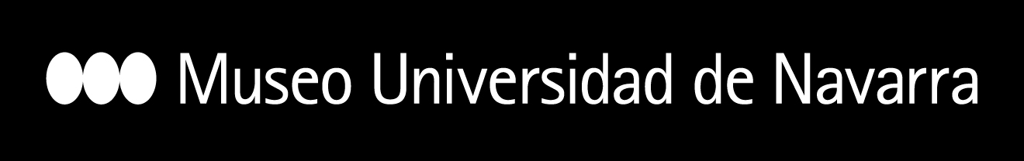
PROYECTO
ROTHKO.50
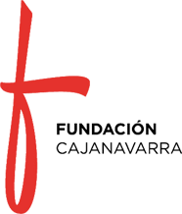
Introducción:
Marc Rothko (1903-1970) está considerado como uno de los principales artistas del movimiento denominado como expresionismo abstracto americano. Rothko es admirado y se le considera uno de los artistas más influyentes en el panorama artístico internacional. Hacia mediados de los años 40 comienza a realizar sus llamados “multiformes”, conformados como muros de luz y color y planteados como pintura “contemplativa”. A través del color de estas peculiares obras busca provocar efectos psicológicos en el espectador, llegando a producir la denominada como “Rothko experience”.
El Museo Universidad de Navarra incluye en su colección permanente uno de estos “multiformes”, la obra Untitled realizada en 1969. Precisamente este año 2019 se cumple el 50 aniversario de esta obra, por lo que se quiere celebrar este evento con la realización de este proyecto colaborativo dirigido a la población escolar.
Fin:
El proyecto pretende ayudar al alumnado a descubrir el método “Visual thinking” para favorecer el “aprender a mirar en profundidad”, el pensamiento crítico y a expresarse con un lenguaje creativo. Se puede así aumentar su curiosidad por conocer la realidad de manera autónoma y creativa. A partir de la experiencia vivida en este taller se pretende que el alumnado descubra las posibilidades que el arte presenta para el desarrollo personal.
Objetivos:
- Fomentar el conocimiento del propio mundo interior: pensamiento, sentimientos y emociones
- Fomentar el conocimiento de las interacciones entre el mundo interior y el mundo exterior, tanto natural como social y cultural.
- Ayudar a la interpretación y comprensión del arte contemporáneo en general y la abstracción en particular
- Desarrollar la inteligencia creativa y el lenguaje artístico
- Fomentar la participación a través del trabajo colaborativo, tanto en el Museo como con otros centros educativos participantes

Contenidos:
- El mundo interior
- Autoconocimiento
- Emociones
- El mundo exterior: natural y social
- Cultura
- La abstracción
- El color
- Respeto y cuidado
- Trabajo colaborativo

Destinatarios:
- Educación Primaria
- ESO
- Bachillerato
- Formación profesional
- Centros de educación especial

Idiomas: castellano, euskera, inglés, francés, alemán

Ubicación: Museo Universidad de Navarra

Cronograma:
- Fecha de inicio: martes 16 de septiembre 2019
- Fecha de finalización 19 de diciembre de 2019

Actividades-taller:
Cada centro educativo escogerá una fecha para la realización del taller entre el 16 de septiembre y el 19 de diciembre, de martes a viernes de 10 a 14 h.
El taller tiene una duración aproximada de dos horas.
En el Museo se realizarán las siguientes actividades:
- Visita a las exposiciones del Museo Universidad de Navarra para conocer las claves de la abstracción e interpretar la obra “Untitled” 1969, realizada por Marc Rothko (1903-1970).

- Reproducción de un mural colaborativo en acrílico sobre lienzo por parte del alumnado de la obra de Rothko en dimensiones 605 *505.

- Realización de cada alumno/a de una obra creativa individual donde se represente la experiencia vivida en la contemplación de la obra de Rothko

Jornada de clausura del proyecto de la obra:
El día 19 de diciembre finaliza el proyecto con la celebración de una jornada de encuentro de todos los participantes para contemplar la reproducción de la obra de Rothko terminada una muestra de los trabajos realizados por el alumnado y agradecer su participación.
Precio: GRATUITO (proyecto financiado por Fundación Cajanavarra)

Inscripciones:
educacionmuseo@unav.es

